Дисциплина: Численные методы Лабораторное задание №5

Отчет

Тема: Численное решение задач Коши для обыкновенных дифференциальных уравнений методами Рунге-Кутта

Выполнил:

студент 3 курса 62 группы

Проверила:

старший преподаватель Фролова О.А.

# Постановка задачи

**Назначение**.

Решение задачи Коши с заданной точностью с автоматическим выбором шага методом удвоения и деления шага пополам.

**Входные параметры основной процедуры**:

F – функция определяющая правую часть дифференциального уравнения;

А - начало отрезка интегрирования;

В – конец отрезка интегрирования;

С – совпадает с А или В и определяет начальную точку интегрирования;

У0 – начальное значение У;

**Выходные параметры основной процедуры:**

Rez – файл содержащий информацию о статусе работы программы;

ICOD – статус ошибки после выполнения программы;

# Теоретическая часть

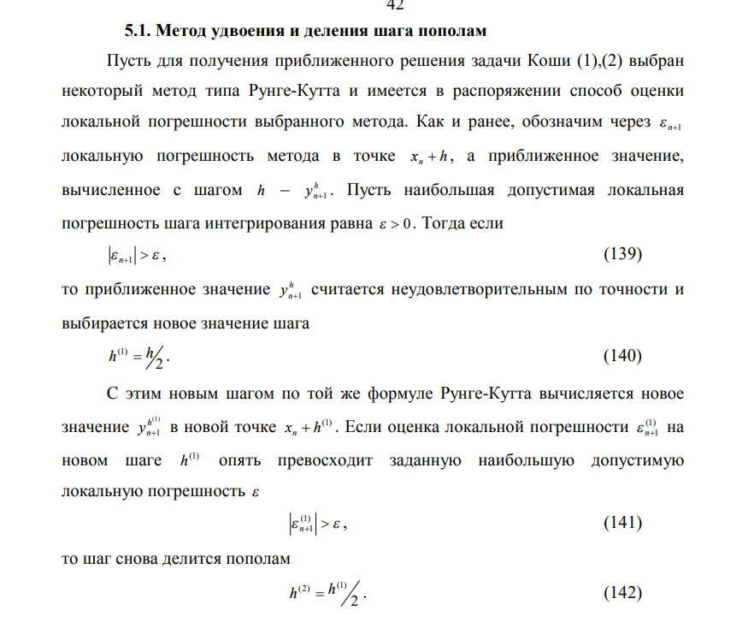 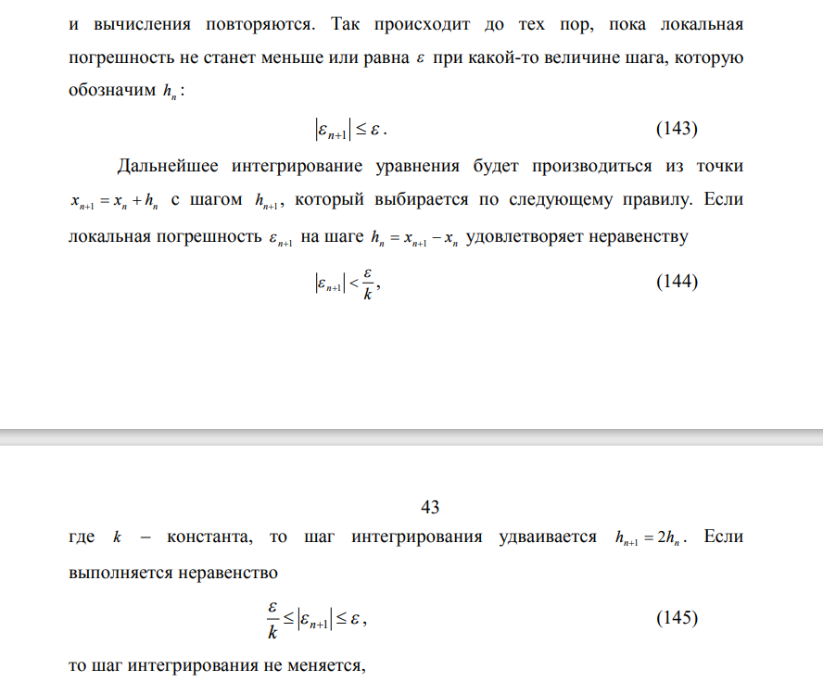 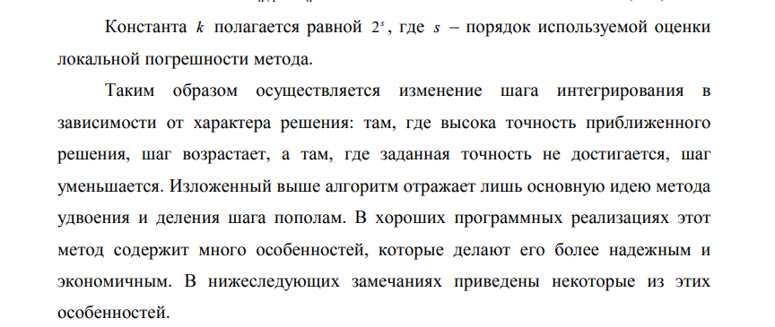

# Алгоритм

Алгоритм основывается на классической версии, представленной в методичке. В начале определяется направления приращения Х, после задаётся начальный h = (А-В)/10 и у=у0. Далее работает классический алгоритм по определению $h_{n}$ и соответствующего ему $y_{n}$. Цикл работает до тех пор, пока $x_{n}$ не приблизится достаточно близко к одному из концов отрезка разбиения ($B-\left(x_{n}+h_{n}\right)<h_{min} или \left(x_{n}-h_{n}\right)-A<h_{min}$). После считается расстояние между концом отрезка разбиения и $x_{n}$. В зависимости от расстояния производятся фиксированные последние шаги.

Так же по ходу решения считается общее количество точек интегрирования, количество точек, в которых не достигается заданная точность и количество точек, которые были получены приращением на $h_{min}$. После эти значения выводятся в итоговый файл.

**4) Тестирование**

Файл с входными данными:

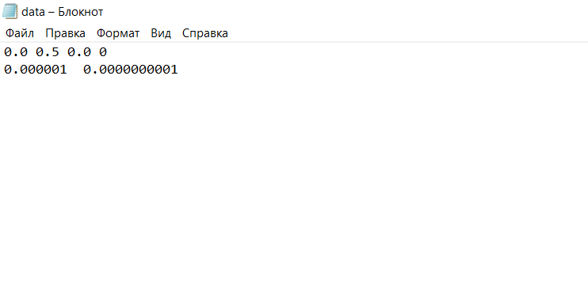

Дифференциальное уравнение:

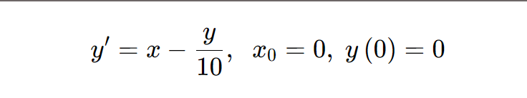

Решение дифференциального уравнения:

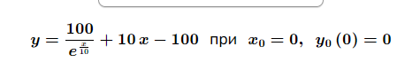

Нахождение решения в точке 0.5:

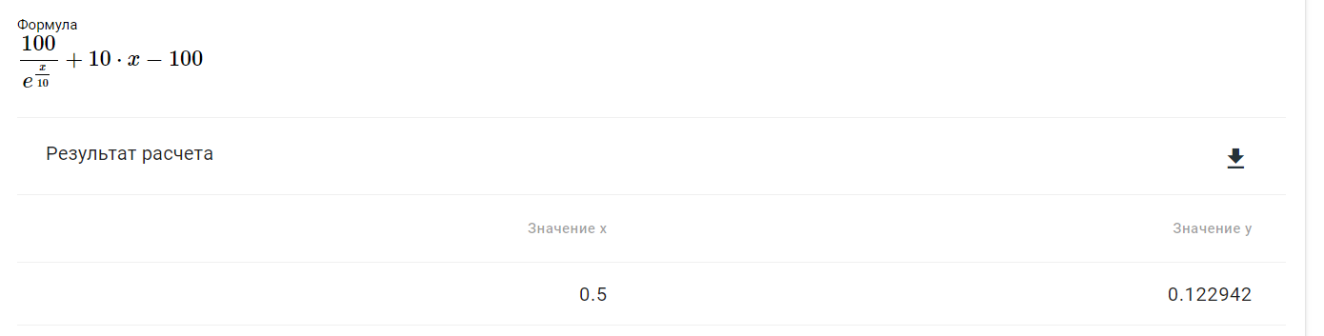

Файл с выходными данными:

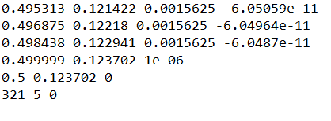

Таким образом, можно сказать о том, что значение в точке 0.5 найдено с достаточной точностью.